天津大学电子签约用人单位操作流程
1.登录天津大学就业指导中心官网（job.tju.edu.cn），【雇主】栏登录企业账号。
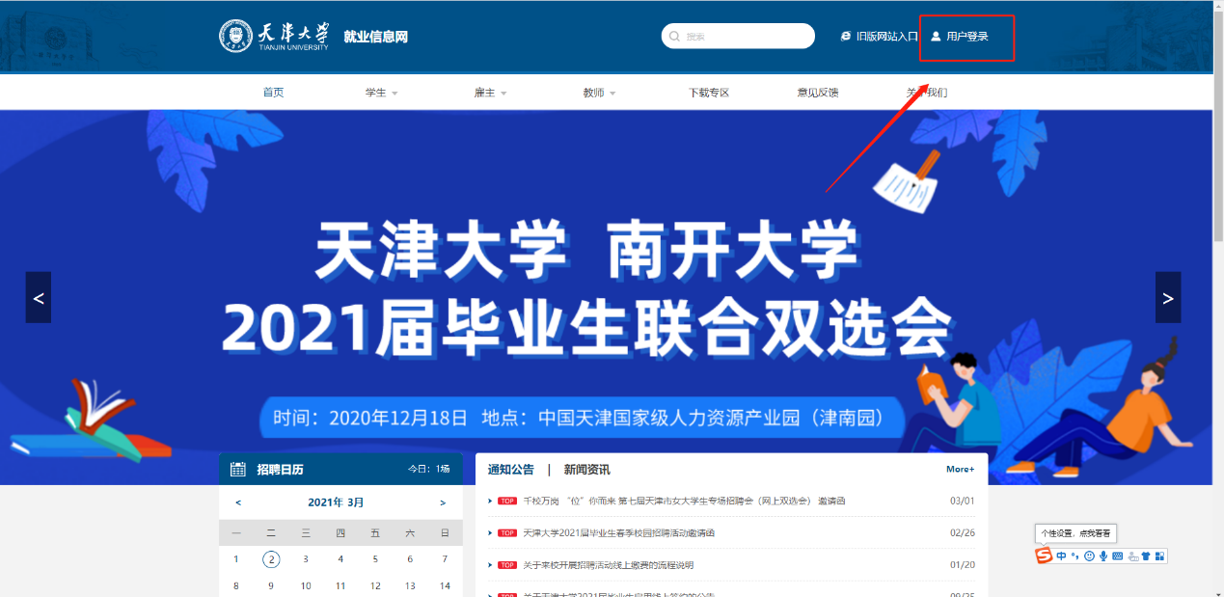
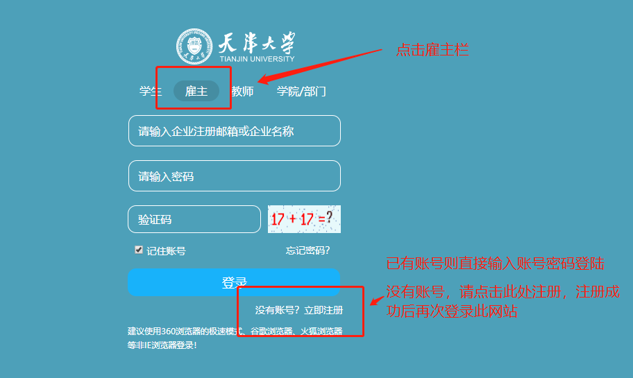

2.【招聘管理】-【offer管理】-【添加offer】-输入学生学号姓名，补充相关信息，给您想签约的学生发送offer，学生收到您的offer后，可以选择是否签约。（有效期为学生收到offer后点击签约有效期）
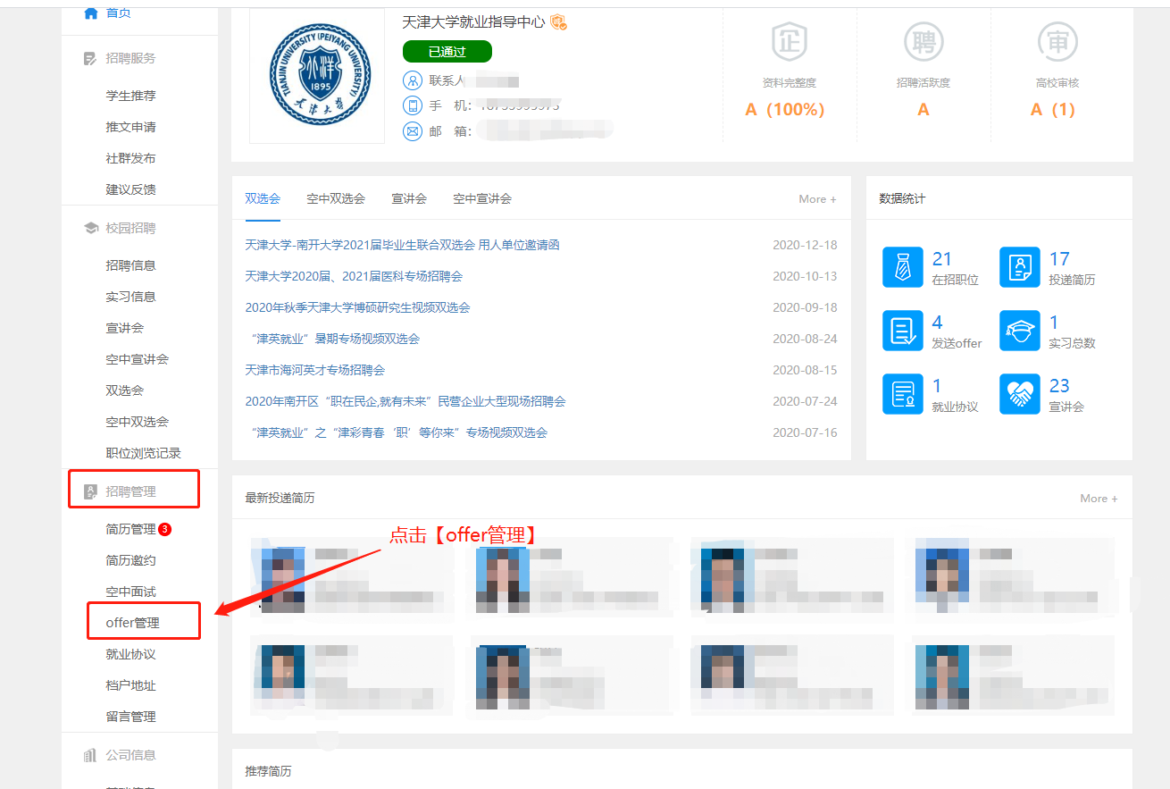
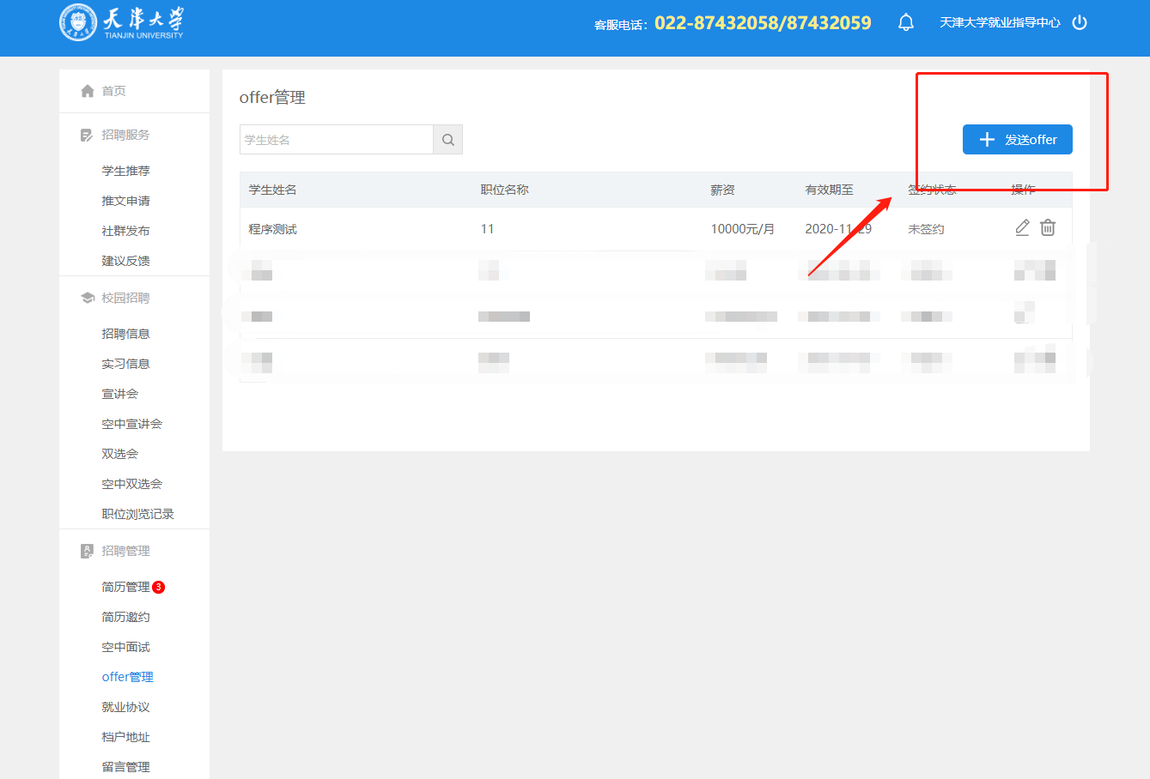

提示：若贵公司负责学生的档案，请在“招聘管理”>“转档地址”里，添加企业的转档信息（若有多个分公司，可添加多条转档信息）；若贵公司不负责学生的档案，则不用填写，学生可以选择签约人才（把档案存放在人才）。
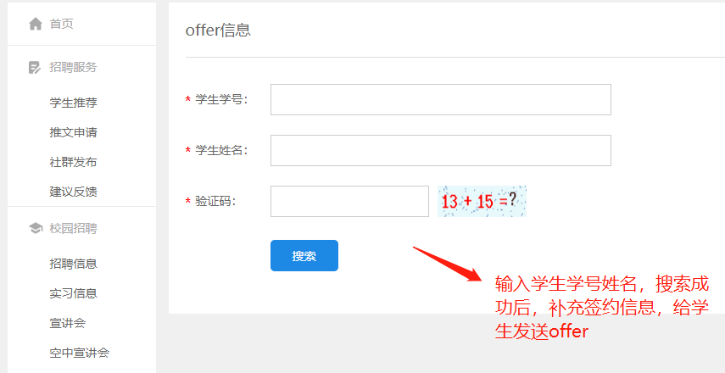
3.学生端签约完成后，在“就业协议”列表，可以看到学生发送的签约申请，点击“查看”按钮，可以同意或拒绝学生的签约申请。
若贵公司不负责学生的档案，当学生和第三方人才签约时（签约人才），也要经过贵公司的同意。
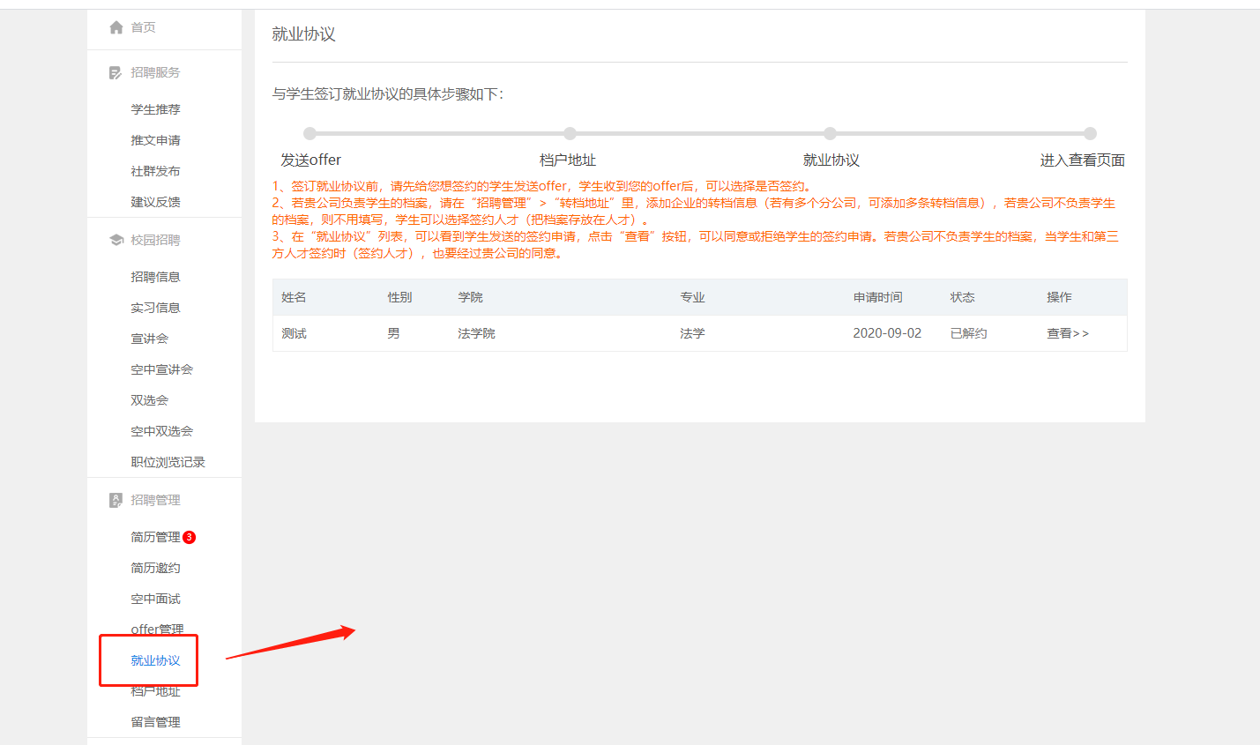
4.企业签约完成后，学生可下载打印纸质版就业协议签字盖章。

